2015年有限元在线ANSA/mETA初、高级应用培训邀请函

尊敬的用户：
您好！
ANSA/mETA是希腊BETA CAE SYSTEM公司的旗舰产品，在汽车、航天、航空、电子、机械重工等行业中得到了广泛的应用。ANSA/mETA可以与主流的三维CAD软件如PRO/E,UG,CATIA进行直接数据导入，拥有强大的结构网格划分功能，可以为结构求解器如ABAQUS、ANSYS、Nastran、Ls-Dyna等提供高质量的网格划分，也可以为CFD求解器如FLUENT、Star-CD、CFX、SC/Tetra等提供高质量的网格。同时，ANSA提供了功能强大的Morphing工具，可以与优化分析软件如TOSCA、ISIGHT等直接集成，还可以在mETA中直接处理ABAQUS、ANSYS、Nastran、Ls-Dyna、Fluent等的计算结果，进行相关的结果后处理工作。
为帮助相关企业更好地掌握ANSA/mETA 的应用，提升企业的科技创新能力。有限元在线定于2015年10月26-30日在武汉举办ANSA/mETA的初、高级应用培训。本次培训包括ANSA基础、中面网格、四面体网格、六面体网格、ANSA中壳网格的装配连接、mETA基础、应用ANSA Batch mesh批处理shell单元、ANSA中Morphing的应用、应用mETA处理CFD模型及结果、ANSA for ABAQUS等内容,并适当安排了练习和交流的时间。培训主要适用于ANSA/mETA的初级学员，有CAD方面基础或其他CAE软件的基础会更好。
本次武汉站培训报名相关信息如下：

【培训时间地点】
培训地点：湖北省武汉市洪山区珞喻路727号东谷银座703室（如有更改会及时电话邮件通知。）
培训时间：2015年10月26日-10月30日上午8:30-12:00，下午14:00-17:30 （有课间休息）
欢迎广大客户报名参加！
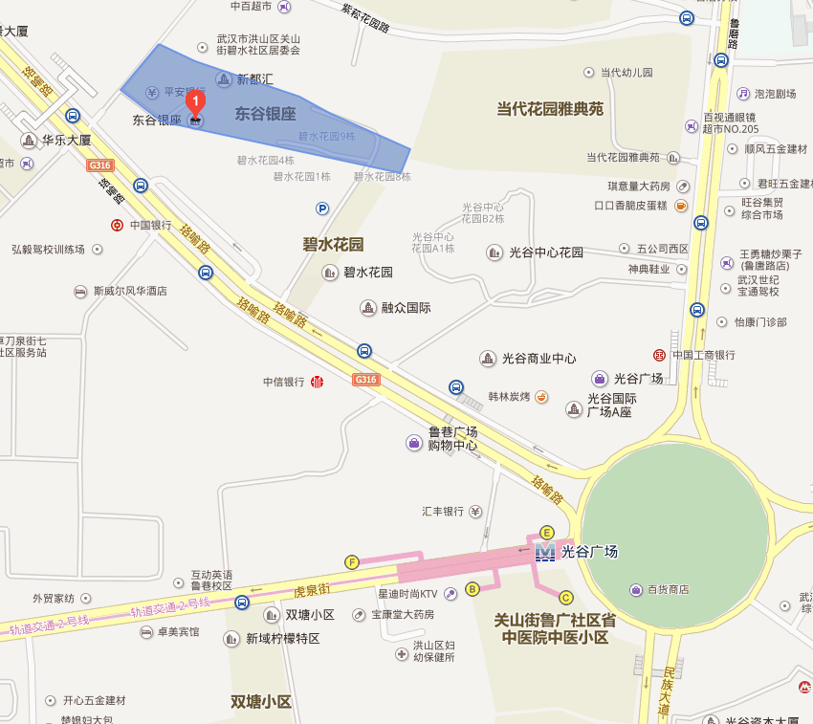

【培训组织单位】
有限元在线——北京怡格明思工程技术有限公司
【培训目的】
通过此次培训，学员能够掌握ANSA/µETA初高级应用。
【培训方式】
1）每人自带一台计算机（64位的操作系统用于安装培训用软件），同步培训与练习，老师随时辅导；
2）培训将以模型为例，通过具体的操作，结合讲解；
3）培训结束后，经过考核，将颁发有限元在线培训证书。
【培训费用】
1.本次培训费用标准为1500元/人。[已购买过我司以下产品的客户可免费参加：ANSA/mETA，Abaqus，Sc/Tetra，Tosca，Isight，MagneForce，FE-safe，Theseus-FE，X-flow.]
2.培训期间提供午餐，其他住宿交通等费用自理。

【培训报名与联系方式】
武汉 电 话：027-59838990-8001

联系人：
杨 丽（ 18202784520 yangli@feaonline.com.cn ）
曹亦强（ 18627197261 caoyiqiang@feaonline.com.cn ）

【培训日程安排】
ANSA/mETA初、高级应用培训课程安排

培 训 日 程 安 排 | 时 间 |  | 培训内容
培 训 日 程 安 排 | 第 一 天 | 上午 | ■ ANSA基础  - ANSA/META简介  - ANSA中术语的介绍  - ANSA软件界面和功能组介绍  - ANSA中几何模型的读取及输出  - ANSA中不同模型的显示控制及选取  - ANSA界面熟悉练习  备注：通过演示及练习可使学员对ansa基本应用命令的基本熟悉。
培 训 日 程 安 排 | 第 一 天 | 下午 | ■ ANSA数据导入、几何清理及模型简化  2．1 常见3D数模的导入  2．2 检查模型的完整性  2．3 几何清理  2．4 简化模型  2．5 网格划分  2．6 网格质量调整  2．7 悬架顶座的表面网格建模练习  备注：使用例题为ansa自带例题basic.igs，通过此例题可使学员达到进一步增强对ansa界面以及部分命令的熟悉程度，了解ansa导入3D模型的步骤方法、对几何问题的检查和处理、ansa中常用壳网格的划分方法以及网格质量的提高等方面的内容。
培 训 日 程 安 排 | 第 二 天 | 上午 | ■ ANSA中抽中面和网格生成  3．1 抽中面过程与方法  3．2 SKIN命令抽取中面  3．3 OFFSET命令抽取中面  3．4 其它抽取中面方法  3．5 网格种类的选择以及质量标准  3．6 网格连续性检查及修改  3．7 网格法向检查及修改  3．8 网格干涉检查及修改  3. 9 某钣金零件的中面和网格生成练习  备注：使用例题为ansa自带例题middle_multi.ansa，通过此例题可使学员了解并掌握ansa快速抽取多筋板零件中面的方法以及其它抽取中面的方法。
培 训 日 程 安 排 | 第 二 天 | 下午 | ■ ANSA中生成四面体网格  4．1 ANSA中四面体分块做体的步骤与方法  4．2 ANSA中四面体单元其他的生成方法  4．3 ANSA中四面体单元数量的控制方法  4．4 ANSA中四面体单元质量常用标准  4．5 ANSA中四面体单元质量的检查与提高  4．6 某铸造件四面体生成练习  备注：使用例题为ansa自带例题solid.ansa，通过此例题可使学员了解并掌握ansa划分四面体网格的步骤方法以及如何调整面网格来控制体网格的方法。  ■ ANSA中生成六面体网格  5．1 ANSA中六面体分块做体的步骤与方法  5．2 ANSA中六面体单元其他的生成方法  5．3 ANSA中六面体单元数量的控制方法  5．4 ANSA中六面体单元质量常用标准  5．5 ANSA中六面体单元质量的检查与提高  5．6 某铸造件六面体生成练习  备注：使用例题为ansa自带例题solid.ansa，通过此例题可使学员了解并掌握ansa划分六面体网格的步骤方法以及思路。
培 训 日 程 安 排 | 第 三 天 | 上午 | ■ ANSA中壳网格的装配连接  6．1 ANSA中装配几何零件及连接信息文件  6．2 ANSA中连接信息文件的处理  6．3 ANSA中创建焊接单元连接  6．4 ANSA中连接检查  6．5 ANSA中创建线连接  6．6 壳网格的装配连接练习  备注：使用例题为ansa自带例题initial.ansa，通过此例题可使学员了解并掌握ansa壳网格的装配连接的步骤方法以及思路。
培 训 日 程 安 排 | 第 三 天 | 下午 | ■ META基础  - META软件界面和功能组介绍  - META网格模型及求解结果的读取  - META中提取应力、位移并生成曲线  - META中截取动画  - 模型比较  - META中PPT报告的生成  - META基础练习  备注：使用例题为ansa自带例题BASIC_STATIC，通过此例题可使学员对meta基本应用命令的熟悉。
培 训 日 程 安 排 | 第四天 | 上午 | ■ 应用ANSA Batch mesh批处理shell单元  - ANSA中读取并装配模型文件  - ANSA中检查并修复几何  - ANSA中创建批处理任务  - ANSA中设置特征参数和质量标准  - ANSA中运行批处理网格  - ANSA中查看划分结果  - 网格的手动调整和质量检查提高  - 汽车前纵梁结构连接练习  备注：使用例题为ansa自带例题ASSEMBLY，通过此例题可使学员了解并掌握ansa为壳网格装配及连接的步骤方法。
培 训 日 程 安 排 | 第四天 | 下午 | ■ ANSA中Morphing的应用  - Morphing功能简介  - Morphing变形框的使用  - 创建局部特征  - 通过无参或者参数化模式驱动Morphing变形框来控制模型的形状变形  - 网格的重新划分  - 典型案例演示  备注：使用例题为ansa自带例题pillar.ansa，通过此例题可使学员了解并掌握ansa中使用Morphing变形框的步骤方法。
培 训 日 程 安 排 | 第五天 | 上午 | - 应用META处理CFD模型及结果  - 导入初始模型及结果  - 查看云图  - 显示矢量图  - 切片操作  - 流线显示  - 等值面  - 自定义函数  - CFDpost工具  - META CFD处理练习  备注：使用例题为meta自带例题cfd，通过此例题可使学员了解并掌握meta处理流体结果的步骤方法。
培 训 日 程 安 排 | 第五天 | 下午 | - 应用ANSA定义ABAQUS求解文件  - ANSA中模型的检查  - ANSA中分析步的设定  - ANSA中接触对及绑定的设定  - ANSA中GASKET单元转换  - ANSA中边界条件的设定  - ANSA中载荷的设定  - 某法兰连接结构分析文件生成练习  备注：使用例题为ansa自带例题abaqus_base.inp，通过此例题可使学员了解并掌握ansa为abaqus定义求解文件的步骤方法。

参加培训回执单
姓 名 | 性 别 | 部门 | 职 位 | 手 机
通讯地址（证书邮寄） |  |  |  | 邮 编
企业名称（发票抬头）
选择缴费方式 |  | 银行汇款（ ） 现金缴费（ ）
付费方式
汇款单位账户信息：
单位名称：北京怡格明思工程技术有限公司
开户账号：0110 0141 7002 0769
开户银行：中国民生银行股份有限公司北京上地支行
是否需要住宿 |  | 需要（ ） 不需要（ ）
是否需要发票 |  | 需要（ ） 不需要（ ）

注意事项：
1.请您准确、完整填写培训回执单，务必在2015年10月19日前 E-mail给我们；
2.我们将根据回执单情况安排学员座位，未提前报名的学员可能无座位；
3.若培训地点或时间有所变更，我们将以邮件和电话的形式告知；
4.如需帮助订票和住宿请与我们联系；
5.如需发票，请在E-mail中注明所需发票信息。

有限元在线邀您共享精彩！

